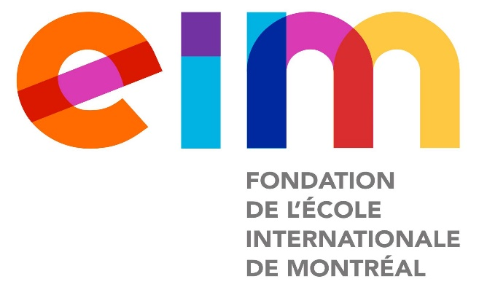
Chers parents de l’ÉIMS,
La Fondation de l’École internationale de Montréal, en collaboration étroite avec le CREP (Centre de ressources éducatives et pédagogique) et l’ÉIMP vous invite chaleureusement à participer à un atelier intitulé « Prévenir l’anxiété ».
L’atelier est offert gratuitement en présentiel pour les parents d'élèves du primaire. Cet atelier vous permet d'être mieux outillés pour accompagner votre enfant dans son parcours scolaire. Les objectifs généraux sont : soutien aux apprentissages et soutien au rôle de parent.
Vous trouverez ci-dessous l’informations concernant l’atelier ainsi que les modalités d’inscriptions.
Atelier : Prévenir l’anxiété
Développer des stratégies efficaces pour accompagner son enfant dans la gestion de son
stress et ainsi prévenir le développement de l’anxiété.
- Connaître les principales manifestations du stress
- Découvrir les caractéristiques d’une situation stressante
- Explorer des stratégies et des outils pour soutenir son enfant dans la gestion
du stress
Quand : Mardi, le 17 décembre, de 18h30 à 20h30
Où : À l’École internationale de Montréal primaire, en présentiel (à la bibliothèque)
Pour vous inscrire, veuillez remplir le formulaire suivant :
https://forms.office.com/r/3SNtRUHySA

Nous vous remercions, chers parents, pour votre précieuse collaboration et coopération. Au plaisir de vous voir en grand nombre.
Ensemble pour leur Avenir!
L’équipe de la Fondation de l’École internationale de Montréal

